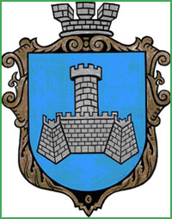
УКРАЇНА
м. Хмільник Вінницької області

РОЗПОРЯДЖЕННЯ
МІСЬКОГО ГОЛОВИ

Від 29 травня 2025 року №297-р

Про внесення змін до розпорядження

міського голови від 27.05.2025 року №291-р

«Про скликання та порядок підготовки

позачергової 74 сесії міської ради 8 скликання»

Відповідно до депутатського звернення Кондратовця Ю.Г. від 29.05.2025 року № 2389/01-20, керуючись ст. ст. 42, 59 Закону України «Про місцеве самоврядування в Україні»:

- Внести зміни до розпорядження міського голови від 27.05.2024 року №291-р «Про скликання та порядок підготовки позачергової 74 сесії міської ради 8 скликання», доповнивши Додаток до розпорядження наступним пунктом:
- «77. Про Звернення щодо продовження строку мораторію на експорт лісоматеріалів (необробленої деревини) за кордон
Інформація: Кондратовця Ю.Г., депутата Хмільницької міської ради 8 скликання.»
2.Загальному відділу міської ради внести відповідні відомості до оригіналу документа постійного зберігання, згідно п. 1 цього розпорядження.
- Контроль за виконанням цього розпорядження залишаю за собою.

Міський голова Микола ЮРЧИШИН
С.П.Маташ
П.В.Крепкий
О.В.Тендерис
О.Д.Прокопович
В.Б. Забарський
Н.А.Буликова
М.М.Каспрова

